ПРИГЛАШАЕМ СТУДЕНТОВ ИТМЭО И ИРЭУ ПРОЙТИ ОЗНАКОМИТЕЛЬНУЮ ПРАКТИКУ В ЖЕНЕВЕ!
За время практики студенты познакомятся с историческими достопримечательностями Женевы, посетят Постоянное Представительство РФ при отделении ООН и ЮНКТАД(UNCTAD) - Конференцию ООН по торговле и развитию.
Предварительные даты практики: 26.11-3.12
Предварительная программа:
1 день. Встреча в аэропорту, размещение в гостинице. Пешеходная обзорная
экскурсия по Женеве
2 день. Международная организация труда, Музей Красного креста
3 день. Свободный (покупки)
4 день. Поездка в горы к горячим источникам
5 день. Экскурсия в ООН
6 день. Работа в Постпредстве РФ, круглый стол
7 день. Трансфер в аэропорт
Планируется организация экскурсий в Лозанну и Берн.

Стоимость программы:
Проживание(2х или 3х местный номер)- 20 франков в день на человека
Питание -50 франков в день
Перелет - 12-15 тыс. рублей
Дополнительно оплачивается виза и страховка.

Сроки подачи заявок – до 9 ноября
Заявки можно отправить на электронный адрес международного отдела:ir_spbsuse@mail.ru
Контактный телефон: 4015186
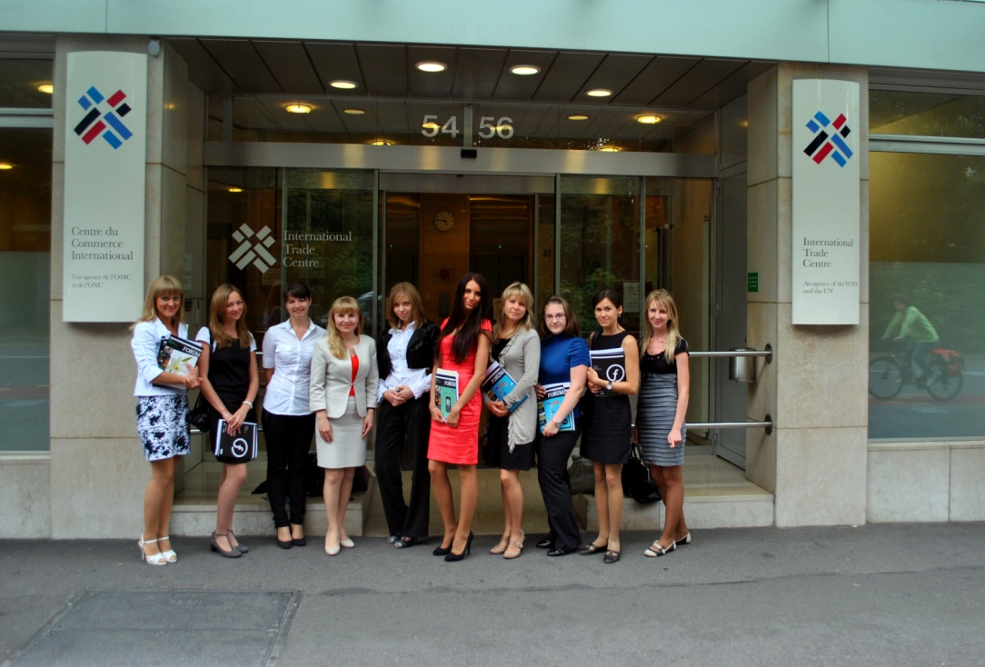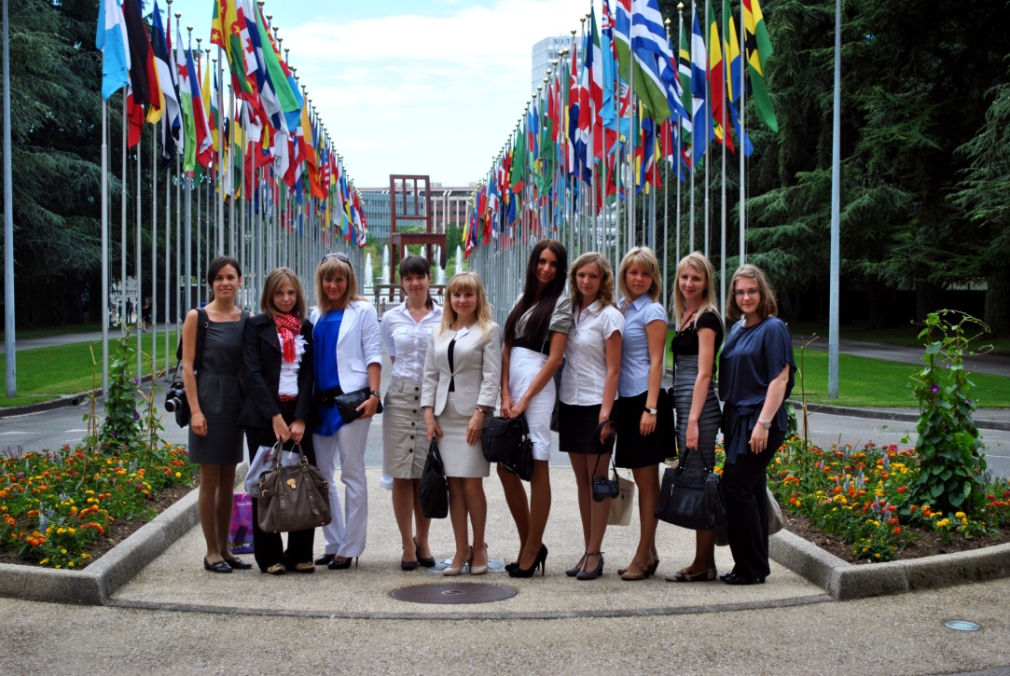
Фотографии студентов на практике в Женеве в 2011г.

